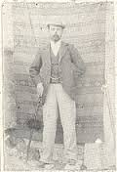
ΣΥΛΛΟΓΟΣ ΕΚΠΑΙΔΕΥΤΙΚΩΝ Μύρινα 24/10/2016
ΠΡΩΤΟΒΑΘΜΙΑΣ ΕΚΠΑΙΔΕΥΣΗΣ ΛΗΜΝΟΥ Αριθμ. Πρωτ.: 65
«ΑΡΓΥΡΙΟΣ ΜΟΣΧΙΔΗΣ»
ΤΗΛ:6938180514-2254022559
Διεύθυνση : 2^{ο} Δημοτικό Σχολείο Μύρινας
81400 Μύρινα Λήμνου
Διεύθυνση Ηλεκτρονικού Ταχυδρομείου: sepelimnou@gmail.com
Διεύθυνση Ιστοσελίδας : sepelimnou.com
Προς
Το Υπουργείο Παιδείας
Την περιφερειακή Διεύθυνση Εκπαίδευσης Βορείου Αιγαίου
Τη Διεύθυνση ΠΕ Λέσβου
Κοινοποίηση
ΔΣ της ΔΟΕ
Βουλευτές του Νομού
ΜΜΕ
Μέλη του Συλλόγου

Θέμα : Σύσταση μηδενικών οργανικών θέσεων εκπαιδευτικών ειδικοτήτων για τα σχολεία Πρωτοβάθμιας Εκπαίδευσης στη Λήμνο
Πρόσφατα δημοσιεύτηκε κοινή Υπουργική Απόφαση (ΦΕΚ 3391/20-10-2016) με την οποία συστήνονται πανελλαδικά 2.223 οργανικές θέσεις εκπαιδευτικών ειδικοτήτων Πληροφορικής, Γαλλικής και Γερμανικής Γλώσσας, Καλλιτεχνικών μαθημάτων και Θεατρικών Σπουδών.
Πέρα από το ότι οι οργανικές θέσεις που συστήνονται δεν καλύπτουν τις ανάγκες των Δημοτικών Σχολείων της χώρας, αυτό που παρατηρήσαμε είναι ότι στα Δημοτικά Σχολεία της Λήμνου (Β΄Λέσβου), δε συστάθηκε ούτε μία από αυτές τις οργανικές θέσεις ειδικοτήτων.
Αυτό σημαίνει ότι τα σχολεία του νησιού μας θα καλύπτονται από αυτούς τους εκπαιδευτικούς ειδικοτήτων περιστασιακά, είτε με αναπληρωτές, (όποτε αυτοί διορίζονται στα μέσα της σχολικής χρονιάς), είτε με μετακινήσεις εκπαιδευτικών από τη Δευτεροβάθμια Εκπαίδευση όπως συμβαίνει και σήμερα σ’ ένα βαθμό, όμως σε καμιά περίπτωση δεν θα υπάρχει μόνιμη κάλυψη αυτών των ειδικοτήτων από την αρχή της σχολικής χρονιάς. Επιπλέον αξίζει να σημειώσουμε ότι εκπαιδευτικοί ειδικοτήτων Θεατρικών Σπουδών και Καλλιτεχνικών Μαθημάτων έχουν να εμφανιστούν στα Δημοτικά Σχολεία του νησιού μας, εδώ και πολλά χρόνια.
Αυτό έχει ως αποτέλεσμα, οι γονείς των παιδιών των λαϊκών οικογενειών της Λήμνου, να βάζουν βαθιά το χέρι στην τσέπη, (όσοι μπορούν ακόμα) για να προσφέρουν μόρφωση στα παιδιά τους μέσα από φροντιστήρια ξένων γλωσσών, ωδεία και ιδιωτικές σχολές θεάτρου, χορού, εικαστικών μαθημάτων και πληροφορικής.
Άλλο ένα δείγμα ότι η σημερινή ηγεσία του Υπουργείου Παιδείας, παρέλαβε τη σκυτάλη από τις προηγούμενες ηγεσίες και συνεχίζει την υποβάθμιση και διάλυση της Δημόσιας και Δωρεάν Παιδείας, με αποτέλεσμα την ανεργία και την επικράτηση ελαστικών σχέσεων εργασίας στους εκπαιδευτικούς από τη μια και από την άλλη μετατροπή της εκπαίδευσης σε εμπόρευμα και προνόμιο όσων έχουν τις οικονομικές δυνατότητες.
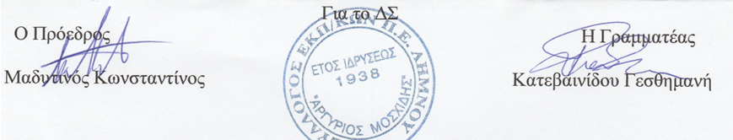
Εκφράζουμε την έντονη διαμαρτυρία μας για την κατάσταση αυτή και ζητούμε την κάλυψη των σχολείων της Λήμνου με μόνιμο εκπαιδευτικό προσωπικό όλων των ειδικοτήτων που έχουν ανάγκη τα παιδιά του νησιού μας, μεταξύ των οποίων και των ειδικοτήτων που αναφέρονται στην εν λόγω κοινή Υπουργική Απόφαση.

